Тема: Прямокутна система координат у просторі
Мета: увести поняття прямокутної системи координат та розглянути всі її елементи (координатні осі, координатні площини, як будувати прямокутну систему координат, як знаходити координати точки), розглянути формулу відстані між двома точками у просторі та формулу координат середина відрізка у просторі. Розвивати просторову уяву.

Хід уроку
- Організаційний етап
- Привітання
- Перевірка присутніх на уроці
- Налаштування на роботу

- Актуалізація опорних знань

// Прямокутна система координат на площині

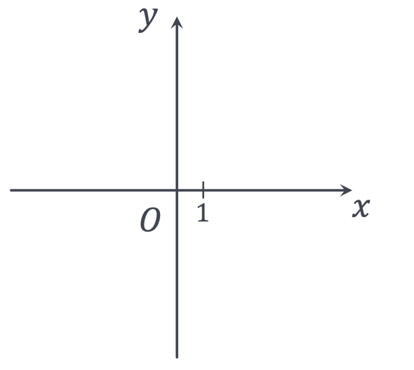 | - Пригадайте, як ми називаємо координатні осі?  Вісь $x$ – абсциса  Вісь $y$ – ордината
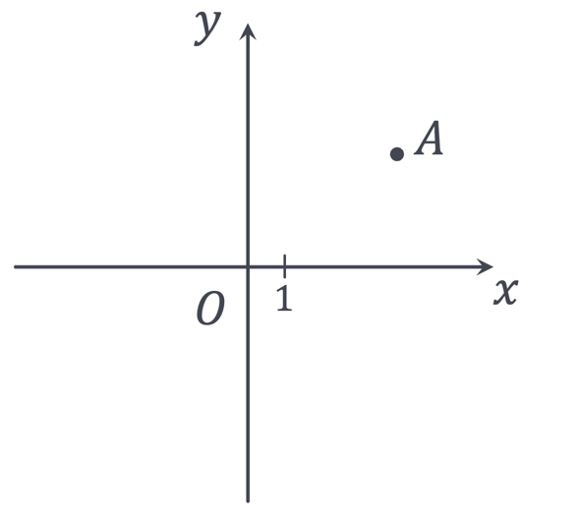 | - Як визначити координату точки $A$ на площині?  (Учні висловлюють власну думку)
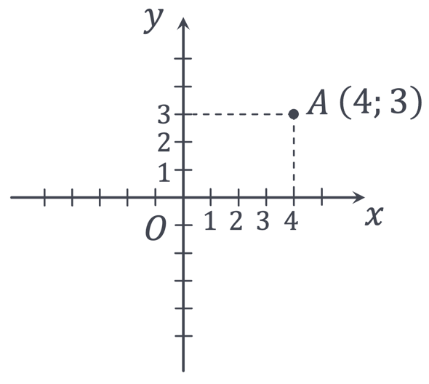 | З точки $A$ опустимо перпендикуляри на координатні осі.  Координати точки $A$ – впорядкована пара чисел (абсциса на першому місці та ординати на другому).  Записуємо: $A\left(x;y\right)$
ПРОБЛЕМНЕ ПИТАННЯ  Як визначити координати точки $A$ у просторі?  Для цього уводимо ще одну координату вісь, вісь – аплікат (позначаємо $z$). |  | 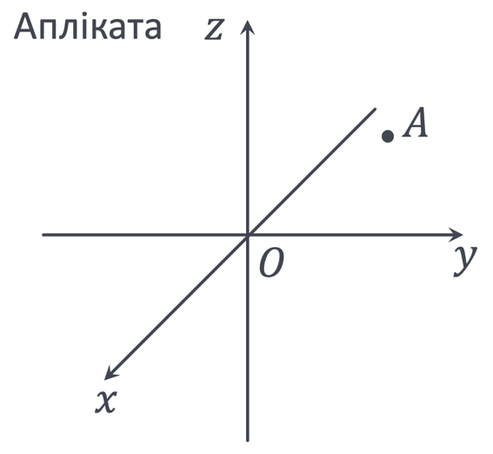

- Вивчення нового матеріалу
// Прямокутна система координат
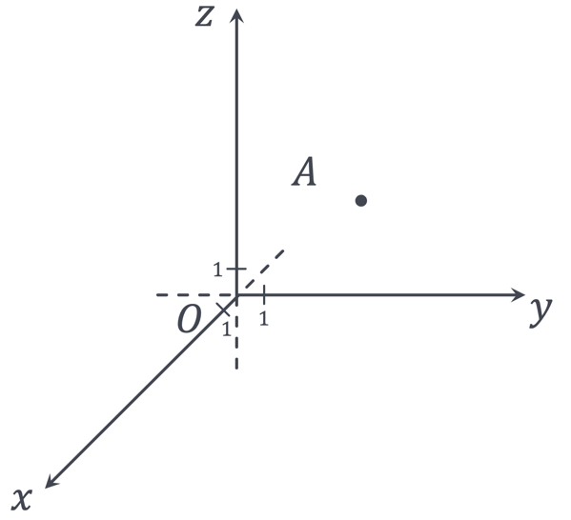 | Щоб задати прямокутну систему координат у просторі будуємо три взаємно перпендикулярні прямі (координатні осі), які перетинаються в одній точці – точці $O$ (точку $O$ аналогічно до системи координат на площині називатимемо початком координат).  Для зручності домовимось:  - Осі $OY$ і $OZ$ будемо розміщувати горизонтальна й вертикально, вісь $OX$ – під рівними кутами до $OY$ і $OZ$ (в зошиті це діагональ клітинки);  - Додатний напрям будемо вказувати так, щоб перехід $OX-OY-OZ$ виконувавсь проти годинникової стрілки;  - Одиничні відрізки $OY$ і $OZ$ однакової довжини, $OX$ – удвічі коротший.

Координатні осі:  $x$ – вісь абсцис  $y$ – вісь ординат  $z$ – вісь аплікат  Координатні площини (площини, що проходять через пари координатних прямих):  $$xy, xz, zy$$  Координати точки – це впорядковані числа, що визначають положення точки. |  | 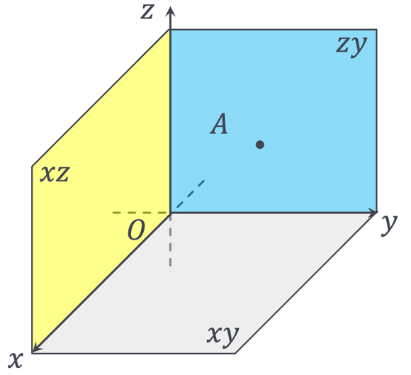
Як визначити координати точки $A$?  - Щоб визначити координати точки $A$, проведемо перпендикуляри з даної точки на координатні площини. |  | 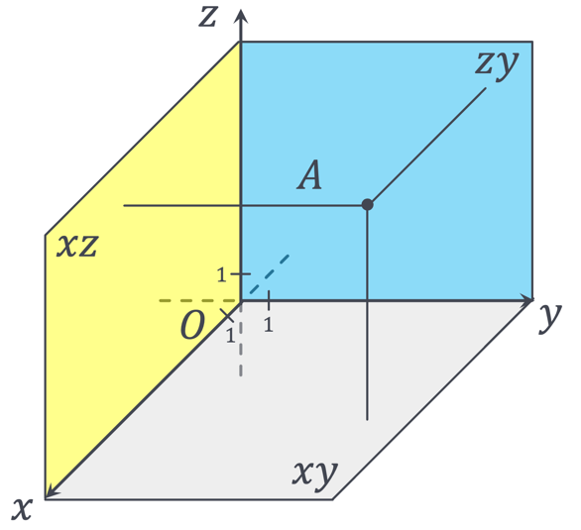
- З побудованих основ перпендикулярів, проводимо перпендикуляри на осі системи координат. | - Дані перпендикуляри перетнуть координатні осі в точках $A_{x}$, $A_{y}$ і $A_{z}$ відповідно. Можемо помітити, що утворивсь прямокутний паралелепіпед, а також, що дані точки можна було отримати якби будували перпендикулярні площини через т. $A$ до координатних осей.
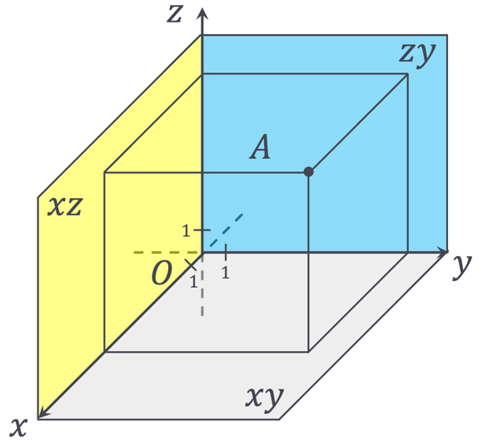 | 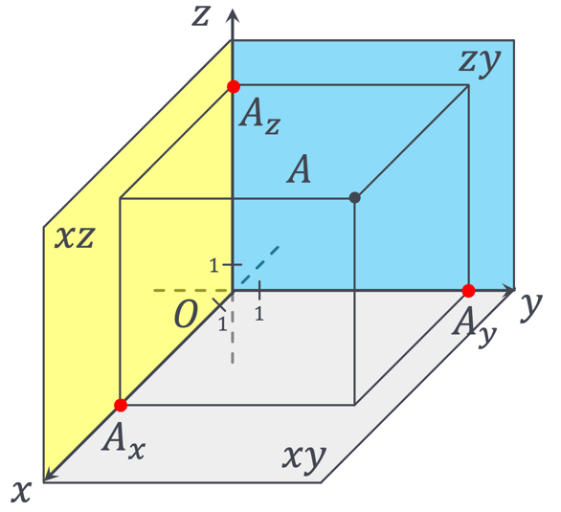

$A_{x}$ – абсциса точки $A$;  $A_{y}$ – ордината точки $A$;  $A_{z}$ – апліката точки $A$; | Записуємо: $A\left(x,y,z\right)$

// Формула відстані між точками $A$ і $B$ у просторі

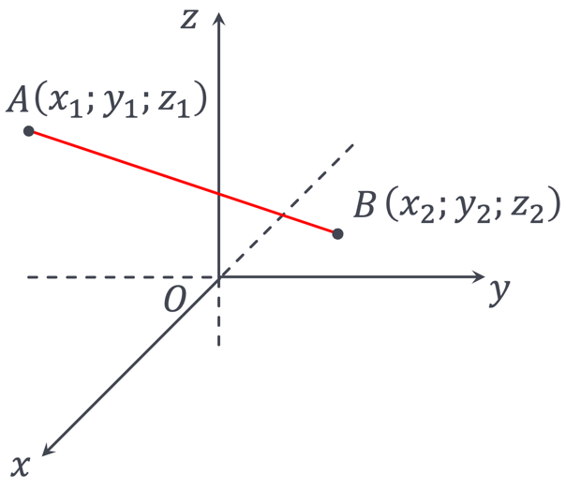 | Для знаходження відстані між двома $A\left(x_{1},y_{1},z_{1}\right)$ і $B\left(x_{2},y_{2},z_{2}\right)$ точками у просторі будемо використовувати формулу:  $$AB=\sqrt{{\left(x_{2}-x_{1}\right)}^{2}+{\left(y_{2}-y_{1}\right)}^{2}+{\left(z_{2}-z_{1}\right)}^{2}}$$  Приклад 1  Знайдемо відстань між точками $A\left(2,1,3\right) \text{і} B\left(1,4,5\right)$  $$AB=\sqrt{{\left(1-2\right)}^{2}+}\sqrt{+{\left(4-1\right)}^{2}+}\sqrt{+{\left(5-3\right)}^{2}}=\sqrt{1+9+4}=\sqrt{14} \text{см}$$

// Формула координат середини відрізка $AB$ у просторі
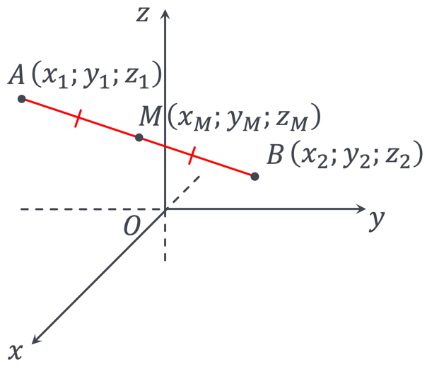 | Для знаходження координат середини відрізка у просторі з кінцями в точках $A\left(x_{1},y_{1},z_{1}\right)$ і $B\left(x_{2},y_{2},z_{2}\right)$ будемо використовувати формулу:  $$x_{M}=\frac{x_{1}+x_{2}}{2}; y_{M}=\frac{y_{1}+y_{2}}{2}; z_{M}=\frac{z_{1}+z_{2}}{2}$$  Приклад 2  Знайдемо координати середини відрізка між точками $A\left(2,1,3\right) і B\left(1,4,5\right)$  $$x_{M}=\frac{4+2}{2}=3; y_{M}=\frac{3+1}{2}=2;$$  $$z_{M}=\frac{7+3}{2}=5$$  $$M\left(3;2;5\right)$$

Приклад 3
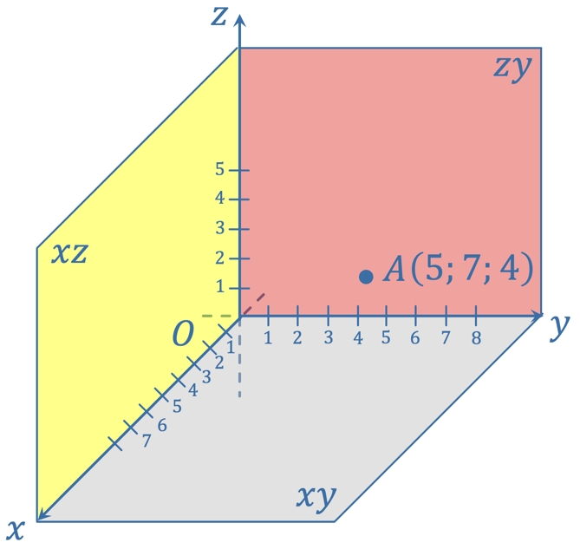 | Знайдіть координати проекції точки $A\left(5;7;4\right)$ на координатні площини.
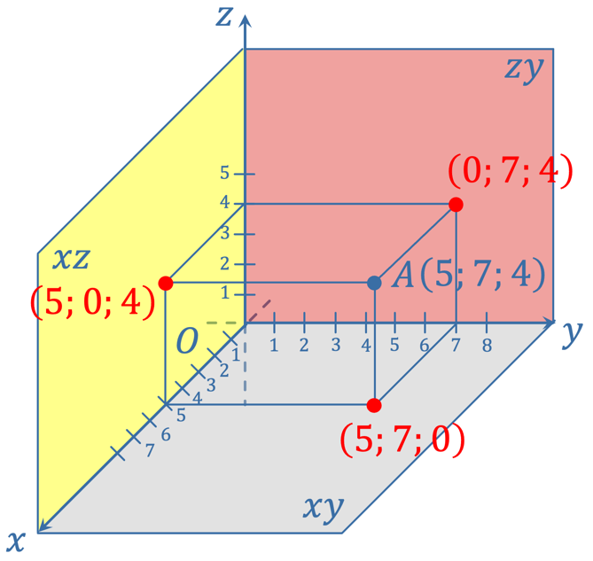 | Відповідь: |  |  | $$\left(5;7;0\right)$$
 |  |  |  | $$\left(0;7;4\right)$$
 |  |  |  | $$\left(5;0;4\right)$$
 | Можемо дійти висновку, що:
 | Проекція точки $\left(x,y,z\right)$ на площину:
 |  | $$xy:$$ | $$\left(x,y,0\right)$$
 |  | $$xz:$$ | $$\left(x,0,z\right)$$
 |  | $$zy:$$ | $$\left(0,y,z\right)$$

- Розвʼязування завдань
№1
1.1 | Знайдіть координати проекції точки $A\left(6;4;5\right)$ на координатні осі та побудуйте дані точки і точку $A$
1.2 | Знайдіть відстань від точки $A\left(6;4;5\right)$до координатних площин.

1.1 | Знайдіть координати проекції точки $A\left(6;4;5\right)$ на координатні осі та побудуйте дані точки і точку $A$
- Будуємо систему координат. |  | - Проводимо прямі, паралельні осям ординат і абсцис через точки 6 і 4 відповідно до їх перетину.
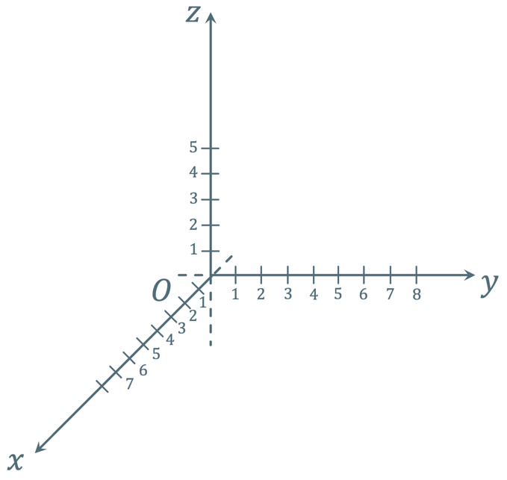 |  | 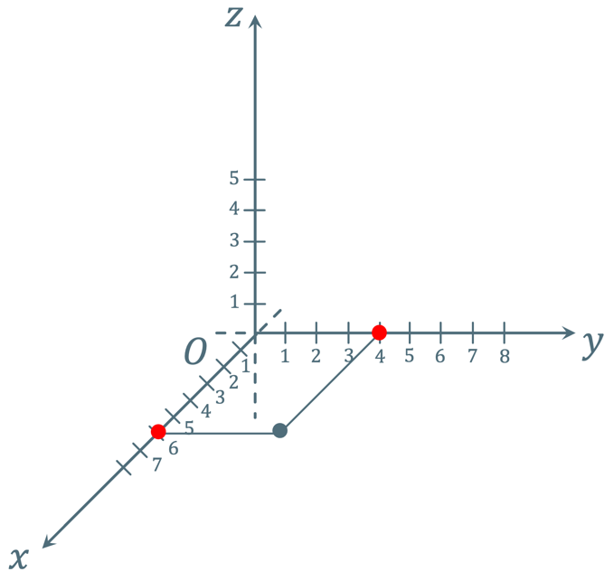
- Будуємо через триману точку промінь, напрям якого збігається з додатним напрямом осі аплікат і відкладаємо на ньому 5 одиничних відрізків. Отримали т. $A\left(6;4;5\right)$ |  | - Будуємо прямокутний паралелепіпед з вершинами в отриманих точках
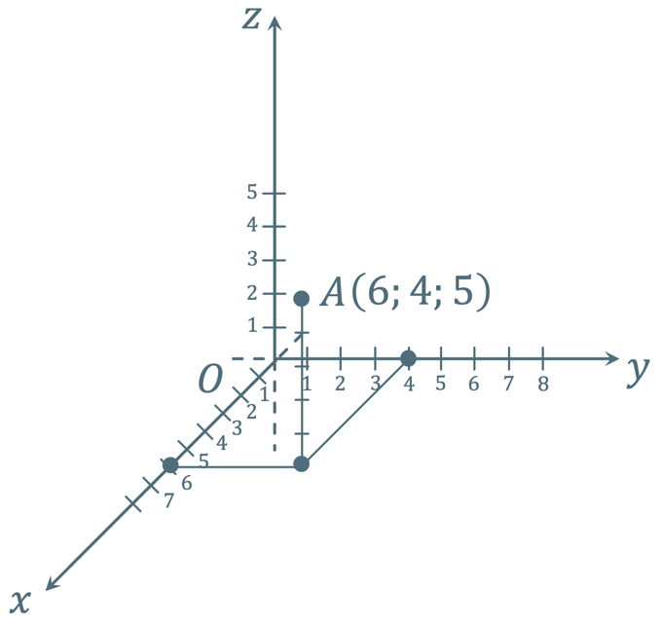 |  | 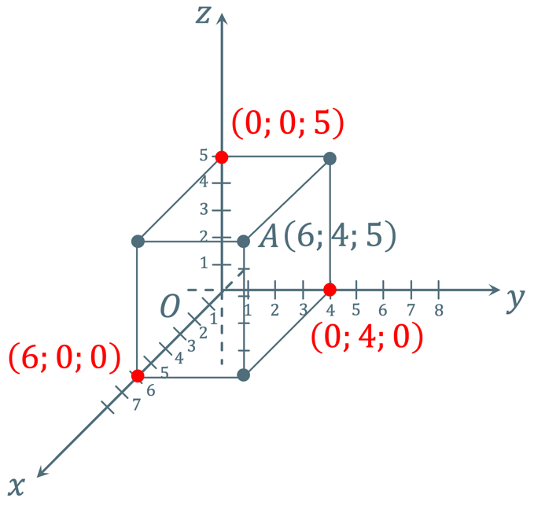
 |  | Координати проекцій точки $A\left(6;4;5\right)$ на координатні осі:
 |  |  | $$OX$$ | $$\left(6;0;0\right)$$
 |  |  | $$OY$$ | $$\left(0;4;0\right)$$
 |  |  | $$OZ$$ | $$\left(0;0;5\right)$$

1.2 | Знайдіть відстань від точки $A\left(6;4;5\right)$до координатних площин.
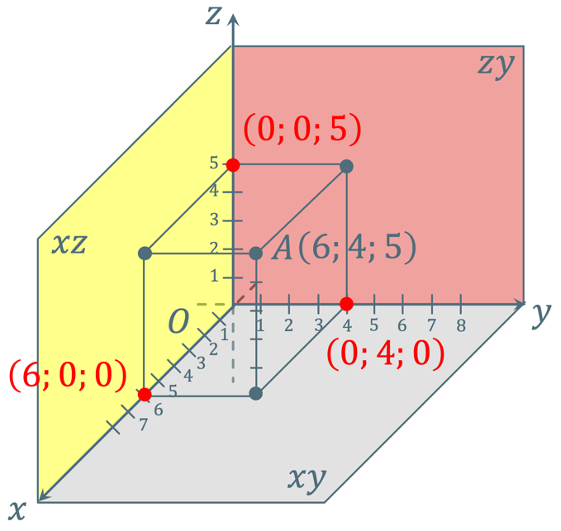 |  |  | $$xy:$$ | 5
 |  |  | $$xz:$$ | 4
 |  |  | $$zy:$$ | 6

№2
Знайдіть координати середини і довжину відрізка $AB$, якщо $A\left(0;3;5\right)$, $B\left(4;7;1\right)$.

Розвʼязання:
Нехай т. $M$ – середина відрізка $AB$, тоді:
$$M_{x}=\frac{0+4}{2}=3$$
$$M_{y}=\frac{3+7}{2}=5$$
$$M_{z}=\frac{5+1}{2}=3$$
$$M\left(3;5;3\right)$$

$$AB=\sqrt{{\left(4-0\right)}^{2}+{\left(7-3\right)}^{2}+{\left(1-5\right)}^{2}}=\sqrt{16+16+16}=\sqrt{3∙16}=4\sqrt{3} \text{см}$$

Відповідь: $\left(3;5;3\right)$, $4\sqrt{3} \text{см}$

№3
Знайдіть на осі абсцис таку точку $O$, яка рівновіддалена від точок $A\left(4;2;1\right)$ і $B\left(2;-2;1\right)$

Розвʼязання:
Точка належить осі абсцис, тому її координати:
$$O\left(x;0;0\right)$$

Відстані від т. $O$ до точок $A$ і $B$ є однаковими, оскільки таких точок є нескінченність, точки $A$ і $B$ не обовʼязково лежать на одній прямій, тому скористаємось формулою відстані між двома точками:
$$OA=\sqrt{{\left(4-x\right)}^{2}+2^{2}+1^{2}}$$
$$OB=\sqrt{{\left(2-x\right)}^{2}+{\left(-2\right)}^{2}+1^{2}}$$

$$\sqrt{{\left(4-x\right)}^{2}+2^{2}+1^{2}}=\sqrt{{\left(2-x\right)}^{2}+{\left(-2\right)}^{2}+1^{2}}$$
$${\left(4-x\right)}^{2}+2^{2}+1^{2}={\left(2-x\right)}^{2}+{\left(-2\right)}^{2}+1^{2}$$
$$16-8x+x^{2}+4+1=4-2x+x^{2}+4+1$$
$$-6x=-12$$
$$x=3$$

$$O\left(3;0;0\right)$$

Відповідь: $O\left(3;0;0\right)$

- Підсумок уроку
- Поясніть, як задати прямокутну систему координат у просторі? Як називаються координатні осі?
- Як називаються координатні площини?
- Яким буде загальний вигляд координат всіх точок, які належать площині $xz$ ?
- Як знайти координати середини відрізка у просторі? Які дані потрібні? Яку формулу використати?
- Як знайти відстань між двома точками у просторі?

- Домашнє завдання
Опрацювати § 11  Виконати № 11.2, 11.6, 11.10, 11.15 | О.С. Істер  (2018)
Опрацювати §6, п.38  Виконати № 38.4, 38.6, 38.8, 38.10, 38.12 | А.Г. Мерзляк  (2018)

